

*QUẢN LÝ DỰ ÁN CNTT*

***Giáo viên hướng dẫn : Nguyễn Đức Tiến***

***Nhóm : 21***

Mục lục

1. Giới thiệu dự án 7

1.1. Mô tả dự án 7

1.2. Công cụ quản lý 7

2. Các nhân sự tham gia dự án 7

2.1. Thông tin liên hệ phía khách hàng 7

2.2. Thông tin liên hệ phía công ty 7

2.3. Phân chia vai trò của thành viên dự án và khách hàng 7

3. Khảo sát dự án 7

3.1. Yêu cầu khách hàng 7

3.2. Mô hình hoạt động hiện thời – nghiệp vụ 7

3.3. Mô hình hoạt động dự kiến sau khi áp dụng sản phẩm mới 7

3.4. Phạm vi dự án 7

4. Giao tiếp/Trao đổi thông tin 7

5. Ước lượng chung 8

5.1. Ước lượng tính năng 8

5.2. Work Breakdown Structure 8

5.3. Ước lượng thời gian 8

5.4. Ước lượng rủi ro 8

6. Ước lượng giá thành 8

7. Ước lượng chất lượng 8

8. Phân tích thiết kế 9

8.1. Mô hình tích hợp phần cứng/phần mềm 9

8.2. Giao diện 9

8.3. Cơ sở dữ liệu 9

8.4. Mạng 9

9. Giám sát dự án 9

9.1. Trả lời câu hỏi 9

10. Đóng dự án 9

10.1. Quản lý mã nguồn 9

10.2. Quản lý công việc 10

11. Danh mục tài liệu liên quan 10

YÊU CẦU BẮT BUỘC CỦA BÀI TẬP Lớn

(Nội dung này để tham khảo cách làm bài tập lớn. Trong Quản lý dự án, các qui tắc tương tự cũng sẽ được viết ra và phải bảo đảm cả nhóm phải tuân thủ.)

**VỀ TỔ CHỨC**

1. Nhóm 4 sinh viên
2. Ngày 2020/01/01 được coi là ngày G, ngày nộp bài, ngày kiểm tra để áp dụng cho mọi thông tin bên dưới

**VỀ QUẢN LÝ MÃ NGUỒN**

Quản lý mã nguồn, tài liệu đều dựa trên Git.

1. Mỗi SV đều phải có tài khoản GitHub cá nhân.
2. Tạo một Repository chung cho cả nhóm chứa toàn bộ chương trình
3. Repository được tổ chức với 4 thư mục:

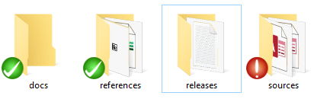

* + 1. **docs:** chứa tài liệu dự án tự viết. Đây là thư mục nội bộ của dự án. Trong học phần này, SV phải để chính bản báo cáo này vào đây, và cùng nhau kết hợp soạn thảo chung với file này.
    2. **references**: thư mục chứa bản gốc, tài liệu tham khảo gốc lấy về từ internet… Ví dụ, nếu dev tham khảo mã nguồn mở XYZ, thì dev phải đưa file nén mã nguồn mở gốc đó vào thư mục này, đồng thời giải nén và copy một lần nữa vào thư mục **sources.** SV chỉ cần copy tượng trưng một vài file text vào đây là được
    3. **releases**: mỗi khi gửi cho khách hàng (giáo viên), SV sẽ tạo ra một thư mục con có dạng ***yyyymmdd*** *là* ngày bàn giao, và copy toàn bộ các tài liệu vào đó. Trong học phần này, SV tạo tượng trưng một số ngày, trong đó có qui định lấy **ngày G** để làm ngày nộp BTL chính thức

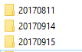

* + 1. **sources:** chứa mã nguồn của sản phẩm. Trong học phần này, SV chỉ cần copy tượng trưng một vài file vào đây là được.

1. Mỗi thành viên trong nhóm tự soạn thảo và phải upload các chỉnh sửa lên GitHub. Trong học phần này, mỗi SV cần đạt được >=10 commit cho file báo cáo này.

**VỀ QUẢN LÝ CÔNG VIỆC**

Sử dụng công cụ MS Planner với tài khoản email trường của SV. <https://tasks.office.com/>

*Gợi ý: yêu cầu này của bài tập lớn có thể tiến hành luôn và ngay, không ảnh hưởng tới phần báo cáo*

1. Mỗi SV đều phải có tài khoản MS Planner cá nhân.
2. Tạo một Project chung cho cả nhóm
3. Add tài khoản giáo viên [tien.nguyenduc@hust.edu.vn](mailto:tien.nguyenduc@hust.edu.vn) như là một thành viên của dự án
4. Cấu trúc Project với 3 cột cơ bản (Tùy ý thêm các cột khác)

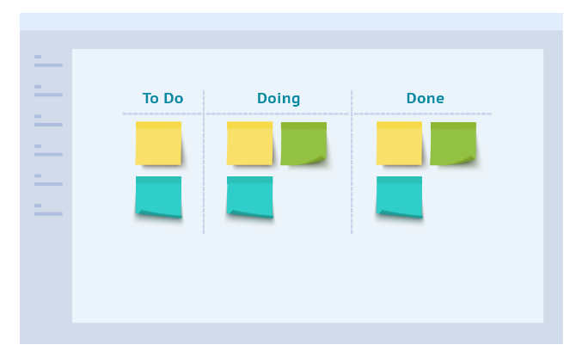

1. Ở mỗi cột, yêu cầu tạo ra 12 công việc (task) và gán (assign) đều cho mỗi thành viên 3 task.
2. Gán due date (ngày kết thúc) của tất cả các job là **ngày G**

BẢN ĐÁNH GIÁ (GIÁO VIÊN THỰC HIỆN

|  |  |  |
| --- | --- | --- |
| No | Hạng mục | Mô tả |
| QUẢN LÝ MÃ NGUỒN | | |
| 1 | Cấu trúc thư mục |  |
| 2 | Số commit  1  2  3  4 |  |
| 3 | Thư mục Release |  |
| QUẢN LÝ CÔNG VIỆC | | |
| 1 | Cấu trúc bảng |  |
| 2 | Số Task, Due Date, Assign  1  2  3  4 |  |
| BÁO CÁO | | |
| 1 | Logo |  |
| 2 | Bố cục, căn lề ngay ngắn |  |
| 3 |  |  |
| 4 |  |  |
| 5 |  |  |
| 6 |  |  |
| 7 |  |  |

Phiên bản tài liệu

|  |  |  |  |  |
| --- | --- | --- | --- | --- |
| Ngày lập | Mô tả thay đổi | Phiên bản | Người lập | Người duyệt |
| 15/09/2005 |  | 0.4 |  |  |
| 15/11/2005 |  | 0.6 |  |  |
| 15/12/2005 |  | 0.9 |  |  |
|  |  |  |  |  |
|  |  |  |  |  |
|  |  |  |  |  |
|  |  |  |  |  |
|  |  |  |  |  |
|  |  |  |  |  |
|  |  |  |  |  |

# Giới thiệu dự án

## Mô tả dự án

*Dự án Mama - ứng dụng trợ lý cho người nội trợ*

## Công cụ quản lý

**Link Quản lý và phân chia công việc:** MS Planner (bắt buộc): …………………………………………..…..

**Link Quản lý mã nguồn:** GitHub/GitLab (bắt buộc): <https://github.com/haitt161329/quantriduancntt>

# Các nhân sự tham gia dự án

## Thông tin liên hệ phía khách hàng

*Anh Charlotte Smith.*

*Email:* [*charlotte.smith@gmail.com*](mailto:charlotte.smith@gmail.com)*.*

## Thông tin liên hệ phía công ty

*Giám đốc: Phạm Trọng Tài.*

*Email: taipt.hust@gmail.com.*

*Phiên dịch: Vũ Trần Hà Hảo Phương Lan.*

*Email: phuonglan.vt@gmail.com.*

## Phân chia vai trò của thành viên dự án và khách hàng

*Giám đốc: Phạm Trọng Tài; tài chính, nhân sự.*

*Vũ Long Vũ: IT, backend – database báo cáo, tiến độ.*

*Hoàng Anh: IT, IOS, client.*

*Trần Tiến Hải: IT, Android client.*

*Bình Quyền: IT, Tester.*

*Phiên dịch: Vũ Trần Hà Hảo Phương Lan.*

# Khảo sát dự án

## Yêu cầu khách hàng

Xây dựng ứng dụng trợ lý nội trợ cho gia đình trong vòng 3 tháng cho thiết bị di động (IOS và Android)

## Mô hình hoạt động hiện thời – nghiệp vụ

Không có.

## Mô hình hoạt động dự kiến sau khi áp dụng sản phẩm mới

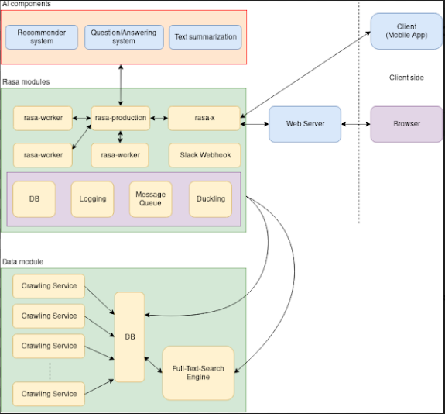

## Phạm vi dự án

Dành cho người nội trợ, những người cần ứng dụng dạy nấu ăn hoàn hảo.

# Giao tiếp/Trao đổi thông tin

*Các qui định về họp hành nội bộ:*

*Trao đổi thông qua group chat trên slack.*

*Quản lý công việc trên trello.*

*Mỗi tuần họp tổng 1 lần vào sáng thứ 2 để báo cáo tiến độ.*

*Các qui định về họp hành với khách hàng:*

*Sẽ thực hiện họp online vào mỗi sáng thứ 2.*

*Cứ 2 ngày sẽ họp lại với khách hàng 1 lần.*

# Ước lượng chung

## Ước lượng tính năng

*Các tính năng của ứng dụng:*

1. *Thực đơn gợi ý.*
2. *Nhật ký nấu ăn.*
3. *Bài viết nổi bật.*
4. *Món ăn bởi Mama.*
5. *Món ăn cá nhân hoá.*
6. *Danh mục nổi bật.*
7. *Chi tiết món ăn.*
8. *Tài khoản.*
9. *Tìm kiếm.*

## Work Breakdown Structure

## Ước lượng thời gian

*Từ WBS xác định đường găng và cho biết thời gian cần thiết để làm dự án.*

## Ước lượng rủi ro

# Ước lượng giá thành

*Chi phí phát triển : 100.000 USD*

*Chi phí kiểm thử : 50.000 USD*

*Chi phí vận hành, quản lý, hành chính : 10.000 USD/tháng*

*Chi phí kính doanh, quảng cáo, tiếp thị : 20.000 USD*

# Ước lượng chất lượng

*Ước lượng số dòng code : 100.000 dòng*

*Ước lượng số testcase : 20 testcase*

*Qui định số dòng comment trên mỗi Kloc : 15%-20%*

*Qui định về số unit test, automation test*

# Phân tích thiết kế

## Mô hình tích hợp phần cứng/phần mềm

## Giao diện

Tiêu chuẩn của IOS và Android

## Cơ sở dữ liệu

Oracle , HQL

## Mạng

# Giám sát dự án

## Trả lời câu hỏi

1. Khách hàng yêu cầu: “Cần có người làm việc trực tiếp ở công ty chúng tôi để tiện trao đổi và sửa lỗi?”.

Nhóm quản lý sẽ trả lời thế nào: “Không thể có người của chúng tối ở công ty khách hàng được , khi có lỗi xảy ra hãy liên hệ để được cung cấp thông tin và sửa lỗi nhanh nhất, chi phí sửa lỗi và tư vẫn sẽ được thống ”

1. Khách hàng yêu cầu: “Oh. Xếp chúng tôi sử dụng máy tính cài hệ điều hành Windows 95 cơ. Liệu phần mềm này phải chạy được đấy nhé. Ông mới là người duyệt cái này đấy”.

Nhóm quản lý sẽ trả lời thế nào: ”Windows 95 là hệ điều hành khá cũ, nên để chạy được thì cần phải triển khai dự án thích nghi với điều chi phí ước chừng 20% chi phí tổng dự án nữa.”

1. Khách hàng yêu cầu: “Dự án phát triển phần mềm này giá 100 triệu. Giá này có bao gồm VAT hay không nhỉ? Giá cụ thể cho tình huống có VAT và không VAT là bao nhiêu?”

Nhóm quản lý sẽ trả lời thế nào:

# Đóng dự án

Thực hiện các thống kê

## Quản lý mã nguồn

Dựa trên các biểu đồ của Git, hoặc các công cụ phân tích code, xuất ra 3 thông kê. Gợi ý

1. Số commit của mỗi người
2. Phân bố commit của dự án (sáng chiều đêm…)
3. Số dòng lệnh bị thay đổi
4. Sơ đồ các branch được tạo ra
5. Số dòng lệnh của dự án

## Quản lý công việc

Dựa trên các biểu đồ của Planner, xuất ra 2 thống kê. Gợi ý

1. Số task đã hoàn thành, chưa hoàn thành, muộn…
2. Bố trí task theo Schedule

# Danh mục tài liệu liên quan